
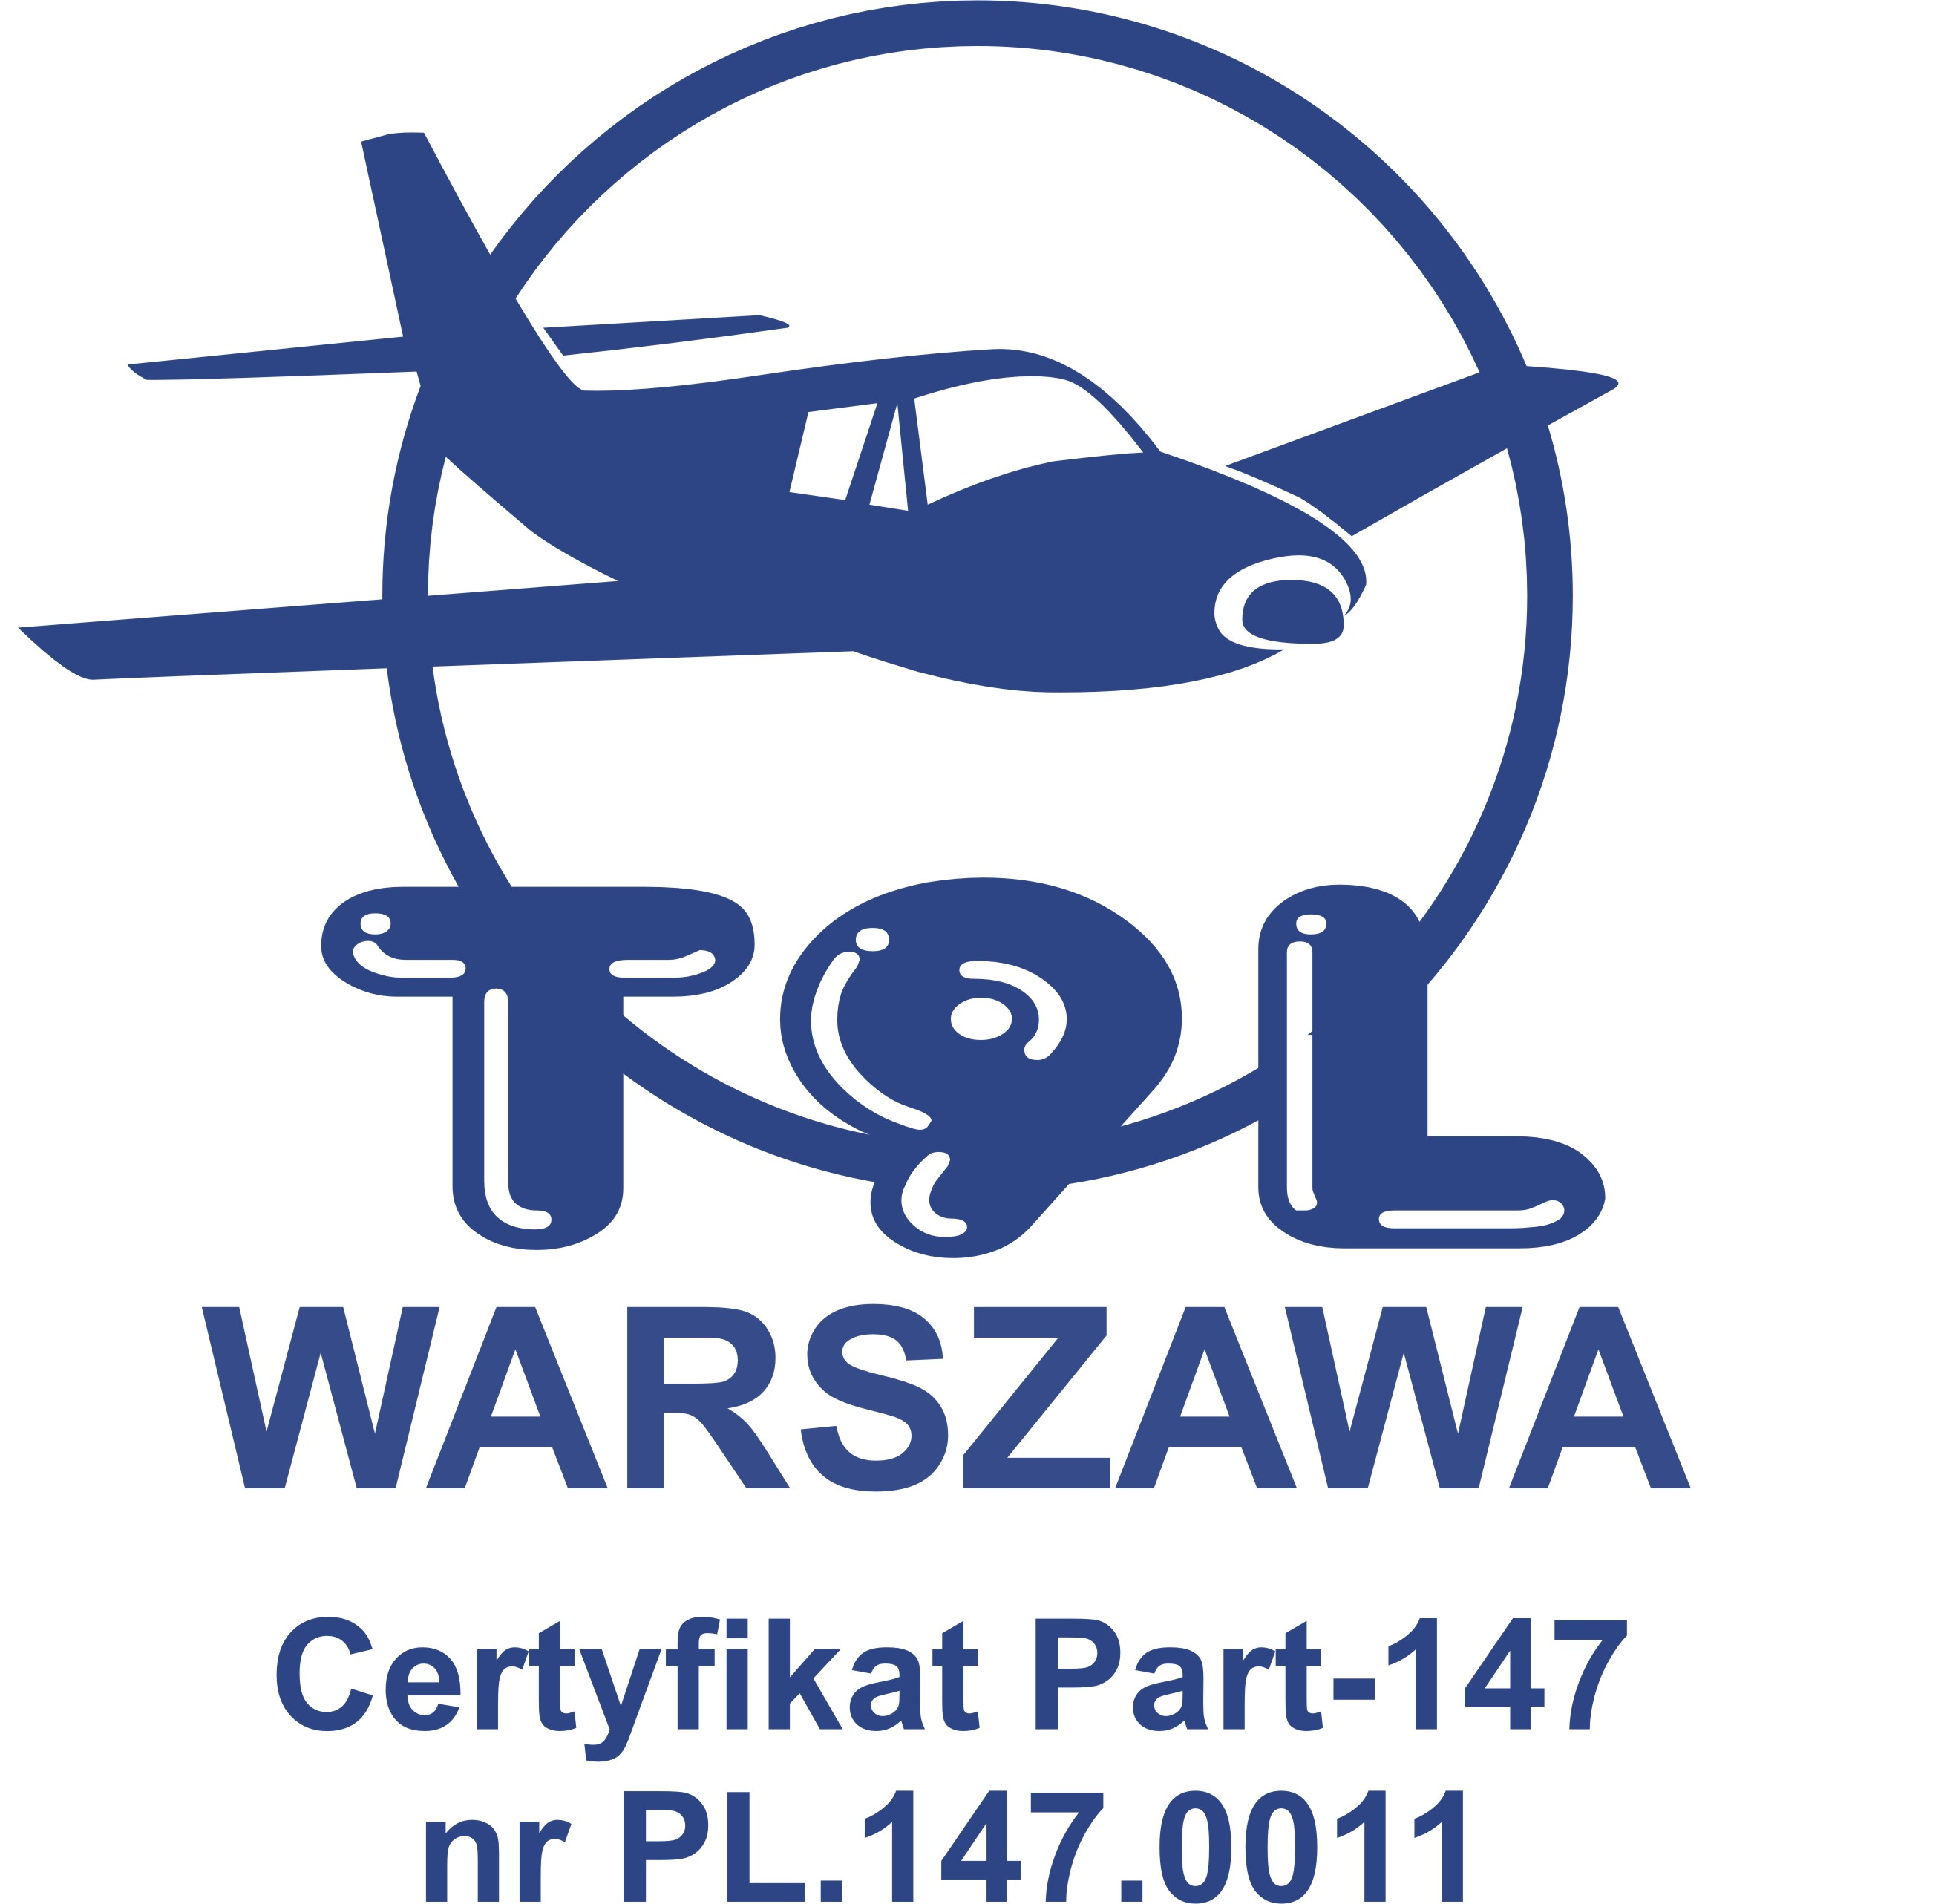
Zespół Szkół
im. Bohaterów Narwiku
Zespół Szkół im. Bohaterów Narwiku w Warszawie
Technikum nr 9 Lotnicze im. Bohaterów Narwiku
LXXXIV Liceum Ogólnokształcące im. Bohaterów Narwiku

DEKLARACJA WYBORU
NIEOBOWIĄZKOWEGO PRZEDMIOTU RELIGIA/ETYKA
W ROKU SZKONYM 2024/2025
Do:
liceum
technikum
inf/aw/mech

Nazwisko i imię ucznia/uczennicy:
wybór religii |  | 󠆨
wybór etyki |  | 󠆨
wybór religii i etyki |  | 󠆨
uczeń/uczennica nie będzie uczęszczać ani na religię ani na etykę |  | 󠆨 *
PROSZĘ ZAZNACZYĆ TYLKO JEDNĄ OPCJĘ!

……………………………………………………… ………………………………………………………
podpis pełnoletniego ucznia podpis rodzica

